


Semaine du 25 au 29 Janvier 2021

Lundi 25 Janvier 2021
Bon appétit

Purée de légumes
Dinde
Blédilacté
Compote de fruits
Mardi 26 Janvier 2021

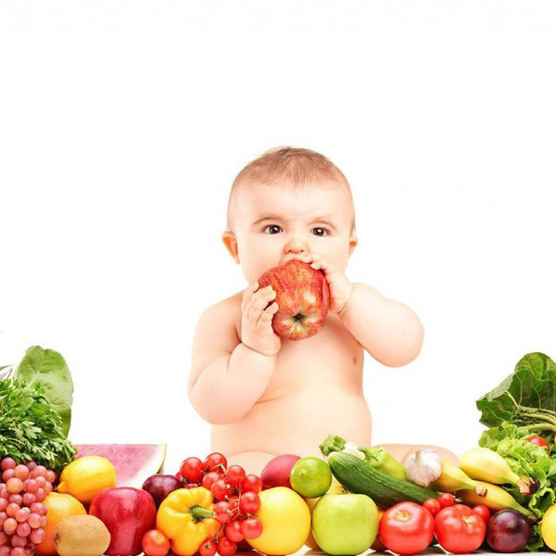
Purée de carottes
Porc
Blédilacté
Compote de fruits

Mercredi 27 Janvier 2021

Purée de haricots verts
Poulet
Blédilacté
Compote de fruits
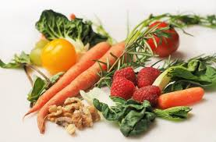
Jeudi 28 Janvier 2021

Purée de courgettes
poisson
Blédilacté

Compote de fruits
Vendredi 29 Janvier 2021

Purée d'épinards
Bœuf
Blédilacté
Compote de fruits
La Mairie se réserve le droit de modifier les menus en cas d’imprévu.
La viande de bœuf servie cette semaine est d’origine française

